FORMULACIÓN PROYECTO DE INVERSIÓN No.7704

FORTALECIMIENTO DE LA INFRAESTRUCTURA FÍSICA Y DOTACIÓN DE MOBILIARIO DE LA CONTRALORÍA DE BOGOTÁ D.C. BOGOTÁ

VIGENCIAS 2020 - 2024

Bogotá, D.C., JUNIO 2020

CONTENIDO

1. Diagnóstico 3
2. Justificación 6
3. Objetivos 8
4. Planteamiento selección de alternativas 8
5. Análisis de riesgos 9
6. Metas del proyecto: 10
7. Balance social 10
8. Financiamiento del proyecto de inversión. 11
9. Resumen del proyecto. 12
10. Control de cambios. 12

- Diagnóstico

En el desarrollo de la función administrativa de la Entidad se han identificado factores que debe ser atendidas oportuna y eficazmente ya que pueden constituirse en un riesgo para el cumplimiento de la misión institucional, en acciones tales como: Adecuación y mantenimiento de la Infraestructura física y dotación de mobiliario para el normal desarrollo de las actividades misionales, administrativas y reposición del parque automotor.

Problema central

Descripción de la situación existente con respecto al problema Magnitud actual del problema, Indicadores de referencia Deterioro de la infraestructura física de los inmuebles y del mobiliario que soporta el cumplimiento de la misión de la Contraloría de Bogotá D.C., así como el posible incumplimiento normativo de accesibilidad de la ciudadanía o población o personas con discapacidad a las sedes (áreas físicas y señalización).

La Contraloría de Bogotá D.C., cuenta en la actualidad con siete (7) sedes, para el desarrollo de su misión institucional, instalaciones a las cuales se le han venido realizando actividades de adecuaciones físicas y mantenimientos, como es el caso de la reciente obra de adecuaciones realizadas en el año 2019, orientada a mejorar la atención al servicio del ciudadano, entre otras actividades realizadas en el Edificio de la Lotería de Bogotá donde funciona la sede principal. Para continuar con esta dinámica y en el desarrollo de la función administrativa de la Entidad se han identificado factores y requerimientos que debe ser atendidos oportuna y eficazmente ya que pueden constituirse en un riesgo para el cumplimiento de la misión institucional, debido a que se siguen presentando deficiencias en la infraestructura física que afectan la funcionalidad de la Entidad.

Adicionalmente, se requiere que la infraestructura apunte a fortalecer el desarrollo institucional para el servicio al ciudadano, con el fin de optimizar los canales de atención, que permitan el acceso efectivo a la población con capacidad especial motriz, teniendo en cuenta sus particularidades y necesidades, de acuerdo a lo establecido en la normatividad que exige la accesibilidad y el diseño universal, en Ley 361 de 1997, art.9 de la Ley 1346 de 2009 y Norma Técnica Colombiana de accesibilidad NTC-6047 de 2013 y que aplique a la entidad.

Así mismo, se presentan falencias en los bienes muebles existentes debido a que algunos han cumplido su vida útil y en otros casos se requiere la dotación del mobiliario y espacios de trabajo acordes con las normas de seguridad y salud en el trabajo, teniendo en cuenta la vinculación de nuevos colaboradores y colaboradoras en los diferentes procesos de la Entidad.

Las sedes donde funcionan las diferentes dependencias de la Contraloría de Bogotá demandan las intervenciones de adecuación y mantenimiento de los espacios de trabajo conforme a las normas de seguridad y salud en el trabajo, de accesibilidad y diseño universal, establecidos en Ley 361 de 1997, art.9 de la Ley 1346 de 2009 y Norma Técnica Colombiana de accesibilidad NTC6047 de 2013, que propendan en el corto y mediano plazo el mejoramiento de la calidad de las condiciones de los colaboradores y colaboradoras para el desarrollo de sus labores, dotándolos con los elementos necesarios para el eficiente y eficaz desarrollo del Control Fiscal, así como de los visitantes.

La Entidad cuenta con las siguientes sedes, las cuales se hace necesario realizar las intervenciones requeridas:

1- Sede Edificio Lotería de Bogotá - Carrera 32ª N° 26 A 10
2- Sede Participación Ciudadana - Calle 27 B N° 32 A 45
3- Sede Escuela de Capacitación - Transversal 17 N° 45 D 41
4- Sede Gran América - Calle 25 B N° 32 A 17
5- Sede Condómino -Carrera 6 N° 14 - 98 Pisos 5 y 6
6- Sede Bodega San Cayetano - Calle 46ª ·82-54 Bodega 12
7- Sede Arbeláez - Municipio de Arbeláez - Finca Yajaira y Pacande

Causas directas:

Deficiencias en la infraestructura física por el deterioro de las instalaciones a través del tiempo, el desgaste por uso de los inmuebles y mobiliario, que ha cumplido su vida útil o que no cumplen con la normatividad de accesibilidad y de SG-SST.

Causas indirectas:

  - Recursos limitados para las adecuaciones, dotación y mantenimientos de la infraestructura física de las sedes de la Contraloría de Bogotá D.C., y para cumplir con la normatividad que exige la accesibilidad y SG-SST.
  - Requerimientos de adecuaciones locativas para la óptima distribución de espacios para el desarrollo de las actividades misionales y operativas de la Contraloría de Bogotá y para el acceso a la población.
  - Falta de renovación de mobiliario para el desarrollo de las actividades propias del ejercicio de control fiscal y que cumpla con los requerimientos del SG-SST para la seguridad, confort y bienestar de los servidores públicos.
1.4 Aumento de colaboradores y colaboradoras en la entidad, que requieren espacios para desarrollar sus actividades, en óptimas condiciones de confort y bienestar.

Línea Base (LB) del diagnóstico (junio 2020):

- Mantenimiento, adecuación e instalación de los sistemas de iluminación conforme a las normas técnicas colombianas NTC 2050 y a los reglamentos técnicos de las instalaciones eléctricas RETIE de luminarias RETILAP, para las sedes de la Entidad, que garantice el ahorro y uso adecuado de la energía para cada espacio laboral.

- Mantenimiento y adecuación del Sistema de Red Contraincendios en las sedes de San Cayetano, Subdirección de Capacitación y del Centro de Datos ubicado en el piso séptimo de la sede principal Lotería de Bogotá, con el fin de garantizar la seguridad de los funcionarios.

- Adecuación de espacios físicos para el almacenamiento de elementos de consumo de la Entidad garantizando espacios adecuados para preservar la integridad física y de salubridad de conformidad con las buenas prácticas ambientales.

- Adecuación de espacios físicos para el almacenamiento de elementos de consumo de la Entidad garantizando espacios adecuados para preservar la integridad física y de salubridad de conformidad con las buenas prácticas ambientales.

- Acondicionamiento de un área de sanidad para la ubicación del Consultorio Médico, Consultorio de Psicología y la Sala de Lactancia, en sede principal del edifico de la Lotería de Bogotá, con el fin de proteger los requerimientos de salud de los empleados de la Entidad.as garantizar.

- Instalación y adecuación de puestos de trabajo en todas las sedes, así como en algunas instalaciones de las entidades sujetos de control para ejercer la vigilancia y control a la gestión fiscal.

- Mantenimiento preventivo y continuo de los bienes muebles e inmuebles en las Sedes de la Contraloría de Bogotá.

Información de soporte: Diagnóstico del estado de la Infraestructura Física de las Sedes de la Contraloría de Bogotá.

Indicador de producto: Porcentaje de actividades para el mantenimiento físico de la infraestructura.

Meta de producto (2024): Adecuar el 90% de la infraestructura física previstas en las diferentes sedes, realizar mantenimientos preventivos y correctivos y dotar a las dependencias con el mobiliario necesario a fin de fortalecer la capacidad misional y operativa de la Contraloría de Bogotá D.C. y la accesibilidad de la ciudadanía o población o personas con discapacidad a las sedes (áreas físicas y señalización).

Plan Estratégico: Plan Estratégico Institucional, estableciendo las líneas de acción y estrategias que la Entidad se propone adelantar en el corto y mediano plazo, orientada al cumplimiento de la misión institucional, de acuerdo con lo establecido en artículo 129 de la Ley 1474 de 2011.

- Justificación

Aunado a lo anterior la Contraloría de Bogotá requiere que las áreas existentes en las diferentes sedes cuenten con espacios de trabajo eficientes acordes con las normas de Seguridad y Salud Ocupacional y amigables con el medio ambiente, contribuyendo al ahorro de energía, racionalización de recursos, confiabilidad operativa, mayor seguridad para el personal y de la información, así como menores costos de operación y mantenimiento.

En este orden de ideas es necesario adelantar actividades encaminadas a la Infraestructura física tales como:

- Mantenimiento, adecuación e instalación de los sistemas de iluminación conforme a las normas técnicas colombianas NTC 2050 y a los reglamentos técnicos de las instalaciones eléctricas RETIE de luminarias RETILAP, para las sedes de la Entidad, que garantice el ahorro y uso adecuado de la energía para cada espacio laboral.

- Mantenimiento y adecuación del Sistema de Red Contraincendios en las sedes de San Cayetano, Subdirección de Capacitación y del Centro de Datos ubicado en el piso séptimo de la sede principal Lotería de Bogotá, con el fin de garantizar la seguridad de los funcionarios.

- Adecuación de espacios físicos para el almacenamiento de elementos de consumo de la Entidad garantizando espacios adecuados para preservar la integridad física y de salubridad de conformidad con las buenas prácticas ambientales.

- Adecuación de espacios físicos para el almacenamiento de elementos de consumo de la Entidad garantizando espacios adecuados para preservar la integridad física y de salubridad de conformidad con las buenas prácticas ambientales.

- Acondicionamiento de un área de sanidad para la ubicación del Consultorio Médico, Consultorio de Psicología y la Sala de Lactancia, en sede principal del edifico de la Lotería de Bogotá, con el fin de proteger los requerimientos de salud de los empleados de la Entidad.as garantizar.

- Instalación y adecuación de puestos de trabajo en todas las sedes, así como en algunas instalaciones de las entidades sujetos de control para ejercer la vigilancia y control a la gestión fiscal.

- Mantenimiento preventivo y continuo de los bienes muebles e inmuebles en las Sedes de la Contraloría de Bogotá.

Conforme a las actividades desarrolladas dentro de la ejecución del contrato Nº 657486 de diciembre 19 de 2018 correspondiente al Mantenimiento correctivo, reparaciones locativas y adecuaciones para las sedes de la Contraloría de Bogotá, se establecen las siguientes intervenciones:

Ubicación |  | Actividades de  Adecuaciones y Remodelaciones
Edificio Lotería de Bogotá - Piso 1 | - Oficina Atención al Ciudadano.  - Oficina de Radicación y Correspondencia.  - Subdirección Responsabilidad Fiscal | - Muros en dry Wall  - Pintura vinilo dos manos tipo 1  - Reinstalación y suministro de piso en madera laminada  - Instalación de guarda escoba en madera.  - Reinstalación y suministro de ventanería en perfilería metálica con vidrio templado  - Suministro e reinstalación de puertas en vidrio templado  - Reinstalación de archivos rodantes  - Reubicación e instalación de puestos y superficies de trabajo  - Reubicación y certificación de puntos de voz y datos  - Instalación y actualización de luminarias de alógenas a LED  - Limpieza y cambio de cielo raso de fibra mineral.  - Adecuación instalaciones eléctricas  - Instalación de guardaescoba en porcelanato.  - Reinstalación y suministro de ventanería en perfilería metálica con vidrio crudo de 5 mm  - Limpieza y cambio de cielo raso de fibra mineral.  - Suministro de Archivos rodantes
Edificio Lotería de Bogotá - Piso 2 | - Dirección de Hacienda  - Dirección de Educación  - Oficina de Transporte
Edificio Lotería de Bogotá - Piso 4 | - Dirección de Servicios Públicos  - Dirección de Desarrollo Económico.  - Archivo de Subdirección de Responsabilidad.  - Archivo Talento Humano
Edificio Lotería de Bogotá - Piso 5 | - Dirección Movilidad  - Terraza Edificio | - Cerramiento en vidrio templado de 1 cms adosado al antepecho en ladrillo de la terraza.  - Mantenimiento e impermeabilización de la terraza.  - Suministro e instalación de canal en lámina galvanizada con sus respectivas bajantes.
Edificio Lotería de Bogotá - Piso 10 | - Dirección Administrativa y Financiera  - Subdirección de Contratación  - Subdirección Financiera | - Muros en dry Wall  - Pintura vinilo dos manos tipo 1  - Instalación de guardaescoba en porcelanato.  - Reinstalación y suministro de ventanería en perfilería metálica con vidrio crudo de 5 mm  - Suministro e reinstalación de puertas en vidrio templado  - Reinstalación de archivos rodantes  - Reubicación e instalación de puestos y superficies de trabajo  - Reubicación y certificación de puntos de voz y datos  - Instalación y actualización de luminarias de alógenas a LED  - Limpieza y cambio de cielo raso de fibra mineral.
Edificio Lotería de Bogotá - Piso 11 | Subdirección Responsabilidad Fiscal. | - Desmonte de Archivos
Edificio Lotería de Bogotá - Piso 14 | - Oficina de Control Interno  - Oficina de asuntos disciplinarios  - Dirección de Gobierno  - Sala De Juntas | - Muros en dry Wall  - Pintura vinilo dos manos tipo 1  - Instalación de guardaescoba en porcelanato.  - Reinstalación y suministro de ventanería en perfilería metálica con vidrio crudo de 5 mm  - Suministro e reinstalación de puertas en vidrio templado  - Reinstalación de archivos rodantes  - Reubicación e instalación de puestos y superficies de trabajo  - Reubicación y certificación de puntos de voz y datos  - Instalación y actualización de luminarias de alógenas a LED  - Limpieza y cambio de cielo raso de fibra mineral.
Edificio Lotería de Bogotá - Piso 15 | - Oficina Director Hábitat y Ambiente | - Pintura vinilo dos manos tipo 1
Edificio Lotería de Bogotá - Piso 17 | - Despacho Contralor | - Pintura vinilo dos manos tipo 1  - Instalación de guardaescoba en porcelanato.  - Instalación y actualización de luminarias de alógenas a LED  - Suministro e instalación de cielo raso en dry wall.  - Enchape pisos en porcelanato 1 piso  - Enchape cerámica color blanco baños  - Suministro e instalación de aparatos sanitarios baños  - Mantenimiento y pintura de divisiones en lámina baño  - Suministro e instalación de teja canaleta perfil 43 translucida.  - Mantenimiento cubierto.  - Mantenimiento de baños 2 piso.  - Muro en dry Wall  - Pintura muro  - Alistamiento y nivelación piso patio posterior  - Suministro e instalación de césped sintético patio posterior y bicicletero.
Sede Gran América | - Oficina Pensionados  - Oficina Sindicatos
Sede Escuela de Capacitación | Subdirección de Capacitación y Cooperación Técnica
Sedes de Participación Ciudadana | Dirección de Participación Ciudadana y Desarrollo Local. | - Demolición de piso patio posterior.

- OBJETIVOS

OBJETIVOS GENERAL

Adecuar la infraestructura física, mantenimiento y dotación del mobiliario, que soporta el cumplimiento de la misión de la Contraloría de Bogotá D.C. y la accesibilidad de la ciudadanía o población o personas con discapacidad a las sedes (áreas físicas y señalización).

OBJETIVOS ESPECÍFICOS

Adecuar y realizar mantenimiento preventivo y correctivo a la infraestructura física en las diferentes sedes y los espacios destinados a los funcionarios para el desarrollo de sus labores.

Dotar a las dependencias con el mobiliario necesario, a fin de fortalecer la capacidad misional y operativa de la entidad y lograr el bienestar de los servidores públicos para el desarrollo de las actividades propias del ejercicio de control fiscal.

- PLANTEAMIENTO SELECCIÓN DE ALTERNATIVAS

En esta etapa, se definirá en forma concreta el desarrollo del proyecto, con base en alternativas bien definidas que, ofrecerán soluciones efectivas que proporcionen reales ventajas competitivas, como lo es atender la demanda, con la adecuación de la infraestructura física de las diferentes sedes, mantenimiento y dotación de mobiliario necesario, cumpliendo con SG-SST, así como, la accesibilidad de la ciudadanía o población o personas con discapacidad a las instalaciones de acuerdo a la normativa.

Análisis técnico de la alternativa

Para el análisis de necesidades se tuvo en cuenta la vida útil de los bienes inmuebles, muebles y enseres, así como las necesidades de adecuación, mantenimiento preventivo y correctivo de las siete (7) sedes con que cuenta en la actualidad la entidad, para el desarrollo de su misión, para lo cual se han identificado factores y requerimientos que debe ser atendidos oportuna y eficazmente ya que pueden constituirse en un riesgo para el cumplimiento de la misión institucional, debido a que se siguen presentando deficiencias en la infraestructura física.

Adicionalmente, se requiere cumplir el acceso efectivo a la población con discapacidad, teniendo en cuenta sus particularidades y necesidades, de acuerdo a lo establecido en la normatividad que exige la accesibilidad y el diseño universal, en Ley 361 de 1997, art.9 de la Ley 1346 de 2009 y Norma Técnica Colombiana.

Así mismo, con respecto al mobiliario se presentan falencias, debido a que algunos han cumplido su vida útil y en otros casos se requiere dotar puesto de trabajo, teniendo en cuenta la vinculación de nuevos colaboradores y colaboradoras.

Como insumo necesario para el desarrollo del producto, se toma como referencia la vigencia 2018, donde se tiene los documentes referentes a:

1- Solicitudes de requerimientos de adecuaciones y/o mantenimientos de las diferentes áreas de trabajo de la Entidad.
2- Planos arquitectónicos actualizados de las sedes de la Entidad.
3- Análisis Precios Unitarios - APU.
4- Registros Fotográficos
5- Cotizaciones del mercado con relación a los precios de los no previstos.
6- Informes técnicos o de ejecución de las obras
7- Informes de Interventoría.
8- Informes de Gestión Ambiental (Sistema de Seguridad y Salud en el Trabajo, Disposición final de materiales, Uso de EPP, entre otros)
9- Actas de Comité de Obra.

- ANÁLISIS DE RIESGOS

Los riesgos que se pueden llegar a presentar y que afectan la ejecución del proyecto son:

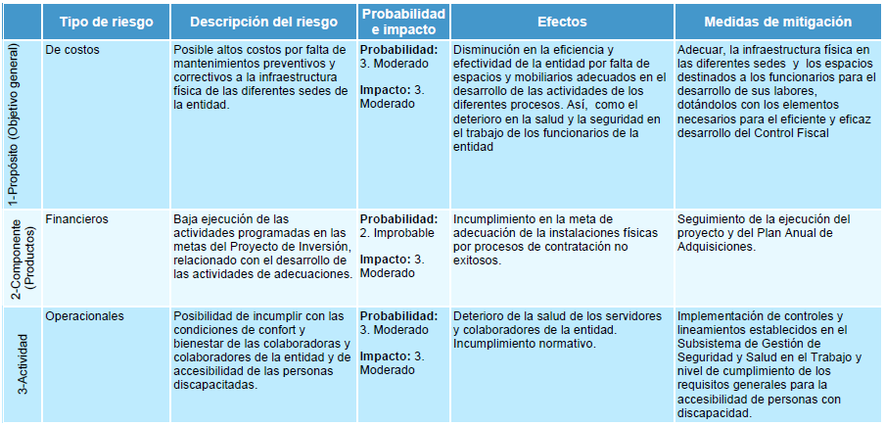

- METAS DEL PROYECTO:

A continuación, se relaciona la meta específica a desarrollar dentro del proyecto de inversión:

Plan de Desarrollo Distrital: 6.- UN NUEVO CONTRATO SOCIAL Y AMBIENTAL PARA LA BOGOTÁ DEL SIGLO XXI 2020-2024.

Propósito No. 05: Construir Bogotá - Región con gobierno abierto, transparente y ciudadanía consciente

Programa 51: Gobierno Abierto

CÓDIGO | NOMBRE PROYECTO DE INVERSIÓN | META
SEGPLAN No. 7704  SUIFP No.  2020110010105 | Fortalecimiento de la Infraestructura Física y Dotación de Mobiliario de la Contraloría De Bogotá D.C. Bogotá | Adecuar 90 porciento la infraestructura física previstas en las diferentes sedes, realizar mantenimientos preventivos y correctivos y dotar a las dependencias con el mobiliario necesario a fin de fortalecer la capacidad misional y operativa de la Contraloría de Bogotá D.C. y la accesibilidad requerida por la ciudadanía o población o personas con discapacidad a las sedes (áreas físicas y señalización).

- BALANCE SOCIAL

A este Proyecto no aplica Balance Social.

FINANCIAMIENTO DEL PROYECTO DE INVERSIÓN.

NOMBRE PROYECTO DE INVERSIÓN: Fortalecimiento de la Infraestructura física y dotación de mobiliario de la Contraloría de Bogotá D.C. Bogotá.

CÓDIGO: SEGPLAN No. 7704 y SUIFP No. 2020110010105.

META | RECURSO  MAGNITUD | 2020 | 2021 | 2022 | 2023 | 2024 | TOTAL
Adecuar 90 porciento la infraestructura física previstas en las diferentes sedes, realizar mantenimientos preventivos y correctivos y dotar a las dependencias con el mobiliario necesario a fin de fortalecer la capacidad misional y operativa de la Contraloría de Bogotá D.C. y la accesibilidad requerida por la ciudadanía o población o personas con discapacidad a las sedes (áreas físicas y señalización). | Porcentaje de Ejecución | 0 | 90 | 90 | 90 | 90 | 90
 | Recursos | 0 | $500.000.000 | $600.000.000 | $700.000.000 | $700.000.000 | $2.500.000.000

RESUMEN DEL PROYECTO.

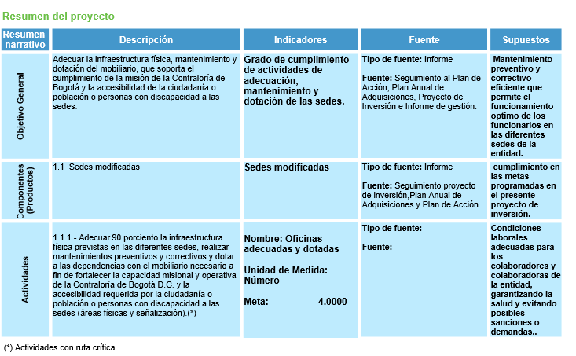

10. CONTROL DE CAMBIOS.

Fecha de Modificación  (d/m/a) | Descripción de la modificación
16/junio/2020 | Formulación Inicial.

LINA RAQUEL RODRIGUEZ MEZA
Directora Administrativa y Financiera.

Para más información remítase al Manual para la administración, y operación del Banco Distrital de Programas y Proyectos. Ubicado en el siguiente link: http://www.sdp.gov.co/portal/page/portal/PortalSDP/InformacionTomaDecisiones/Inversion/ProgramasProyectos/Manual_Administracion_operacion_Banco_Distrital_Programa.pdf https://colaboracion.dnp.gov.co/CDT/Inversiones%20y%20finanzas%20pblicas/MGA_WEB/Manual%20de%20Procedimientos.pdf

